Викулина Ольга Анатольевна воспитатель
МАДОУ МО г. Нягань «Детский сад № 2 «Сказка»

№ 265 - 868 - 149

Приложение (методическое сопровождение к работе)

Методическое сопровождение к работе
Автор: воспитатель Викулина Ольга Анатольевна
Образовательное учреждение: МАДОУ МО город Нягань «Детский сад №2 «Сказка»
Непосредственно-образовательная деятельность по формированию элементарных математических представлений.
Тема: «Путешествие в страну Математику».
Данная работа представляет собой набор заданий для детей старшего дошкольного возраста, выполненная на основе программы Microsoft XP, редактор – Power Point.
Подача материала в виде мультимедийной презентации позволяет заинтересовать ребенка, применяя принцип наглядности, который способствует активизации непроизвольного внимания.
Данные игры с использованием современных образовательных технологий помогают лучше усвоить и закрепить в игровой форме пройденный материал, развивают познавательные процессы, формируют навыки учебной деятельности, работы в коллективе, в парах. Этот материал рекомендуется использовать для занятий подгруппами (5-6 человек). НОД «Путешествие в страну Математику» является самостоятельной единицей, сохраняет общую логику проведения занятий и реализует задачи, поставленные перед всем курсом «Формирования элементарных математических представлений» у старших дошкольников.
Средства обучения:
- проектор;
- компьютер;
- экран;
- мышь;

Содержание работы

Слайд 2. «Волшебная страна»
На слайде фоновая заставка. При создании слайда были использованы картинки из ресурсов интернета.
Смена слайда по щелчку мыши

Слайд 3. « Появление волшебника Цифромора»
На слайде фоновая заставка. Смена слайда по щелчку мыши, «случайные вертикальные полосы»; использован звук «задвигание»
При создании слайда были использованы картинки из ресурсов интернета.

Слайд 4.
На слайде фоновая заставка. Смена слайда по щелчку мыши, «наплыв влево-вниз»
Слайд создан с помощью инструмента «фигуры» с заливкой, и картинки из ресурсов интернета. Рисунок робота снабжен эффектом анимации «вход-центрифуга», использован звук «щелчок».
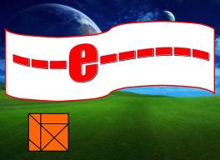

Слайд 5. «Собери квадрат»
На слайде фоновая заставка. Смена слайда по щелчку мыши, «наплыв влево-вниз»
Слайд создан с помощью инструмента «фигуры» с заливкой. Квадрат снабжен эффектом анимации «вход-центрифуга», использован звук «щелчок», в фигуре «блок-схема» использован текст.

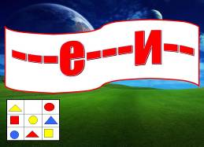
Слайд 6.
На слайде фоновая заставка. Смена слайда по щелчку мыши, «наплыв влево-вниз»
Слайд создан с помощью инструмента «фигуры» с заливкой, в фигуре «блок-схема» использован текст.

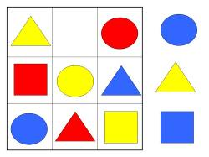
Слайд 7, 8, 9. «Логические таблицы»
Смена слайда по щелчку мыши. При создании слайда использована таблица и инструмент фигуры с заливкой. Фигуры снабжены эффектом анимации «выцветание» и «пользовательский путь». Использован инструмент «триггер» (нужная фигура «встает» в таблицу).
Задание: Нужно вставить недостающую фигуру. Дети заполняют три таблицы, вставляя недостающую фигуру.
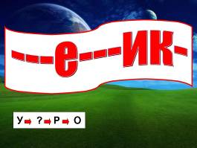

Слайд 10.
На слайде фоновая заставка. Смена слайда по щелчку мыши, «наплыв вниз»
Слайд создан с помощью инструмента «фигуры» с заливкой и текст, фигуре «блок-схема» использован текст

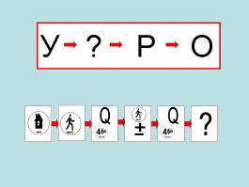

Слайд 11. «Пособие по составлению и решению арифметических задач»
Смена слайда по щелчку мыши, «в форме круга» Слайд создан с помощью инструмента «фигуры» с заливкой и текст.
Задание: назвать этапы работы с задачей, что должно быть в условии задачи.
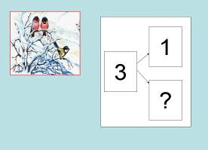

Слайд 12, 14, 16.
Смена слайда по щелчку мыши, «наплыв вправо-вниз» Слайд создан с помощью инструмента «фигуры» с заливкой и текст. При создании слайда были использованы картинки из ресурсов интернета.
Задание: проверить правильность составления схемы решения.
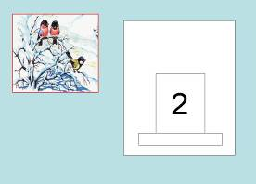

Слайд 13, 15, 17.
Смена слайда по щелчку мыши, «новости» Слайд создан с помощью инструмента «фигуры» с заливкой и текст. При создании слайда были использованы картинки из ресурсов интернета.
Задание: проверить правильность решения задачи.

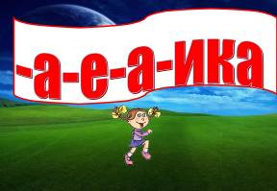

Слайд 18. «Физкульминутка»
На слайде фоновая заставка. Смена слайда по щелчку мыши, «наплыв вниз»
При создании слайда были использованы картинки из ресурсов интернета. Картинка снабжена эффектом анимации «вход- выскакивание»
В фигуре «блок-схема» использован текст.
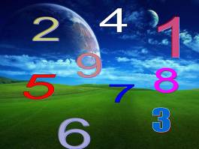

Слайд 19. «Отгадай загадку»
На слайде фоновая заставка. Смена слайда по щелчку мыши, «наплыв вниз». Слайд создан с помощью инструмента текст, снабжен эффектом анимации «вход- выскакивание», звук «монета»
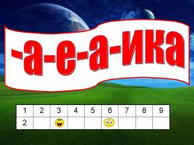

Слайд 20.
На слайде фоновая заставка. Смена слайда по щелчку мыши, «наплыв вниз» Слайд создан с помощью инструмента «таблица» и текст. При создании слайда были использованы картинки из ресурсов интернета. В фигуре «блок-схема» использован текст.

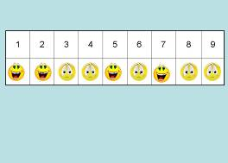

Слайд 21. «Решение примеров при помощи морфотаблицы»
Смена слайда по щелчку мыши, «наплыв вниз» Слайд создан с помощью инструмента «таблица», и «текст». При создании слайда были использованы картинки из ресурсов интернета. Картинки смайлики снабжены эффектом анимации «выход-вылет за край листа», использован звук «щелчок», «бластер».
Задание: решить арифметические примеры на сложение и вычитание.

Слайд 22. «Волшебник Наоборот»
На слайде фоновая заставка. Смена слайда по щелчку мыши, «открывание вниз» При создании слайда были использованы картинки из ресурсов интернета. Картинка волшебника снабжена эффектом анимации «вход-центрифуга», использован звук «ветер» В фигуре «блок-схема» использован текст.
Задание: обратный счет (9-1)
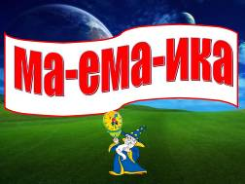

Слайд 23. «Волшебник Путаница времени»
На слайде фоновая заставка. Смена слайда по щелчку мыши, «открывание вниз», использован звук «ветер». При создании слайда были использованы картинки из ресурсов интернета. В фигуре «блок-схема» использован текст.
Задание: назвать дни недели.

Слайд 24.
На слайде фоновая заставка. Смена слайда по щелчку мыши, «появление слева». Слайд создан с помощью инструмента «фигуры» с заливкой и «текст»
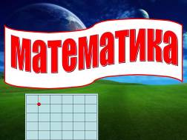

Слайд 25. «Графический диктант»
На слайде фоновая заставка. Смена слайда по щелчку мыши, «появление слева». Слайд создан с помощью инструмента «фигуры» с заливкой, и «текст».

Слайд 26.
На слайде фоновая заставка. Смена слайда по щелчку мыши, «появление слева»
Слайд создан с помощью инструмента «фигуры», и «текст». При создании слайда были использованы картинки из ресурсов интернета. Картинка снабжена эффектом анимации «вход-центрифуга»

Слайд 27.
На слайде фоновая заставка. Смена слайда по щелчку мыши, «появление справа». Слайд создан с помощью инструмента «фигуры» с заливкой и «текст»

